Kinh thưa quí bạn
Hôm nay xin gởi các bạn vài chuyện vể email và phố rùm
1. Uống thêm “thực phẩm chức năng” (herbal supplements) có khi bị hại. Ăn thịt heo nấu không chín (video)
2. Nhận diện phishing email
3. Một bằng hữu hỏi cách ra khỏi (unsubscribe” một phố rùm (email groups).
4. Góc đố vui và lời giải
HCD 30=Aug-2024
Nếu các bạn không thấy hình chỉ thấy cái khung trống không hình, thì nên dọc Microsoft Word attached.

Ăn thịt heo nấu không chín bị sán
Video
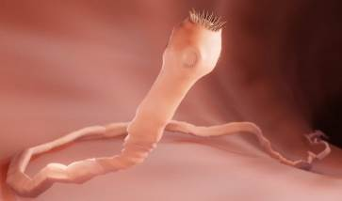
Nhiễn Sán do ăn thịt heo nấu không chín < == click để xem video hay right click để download 6468

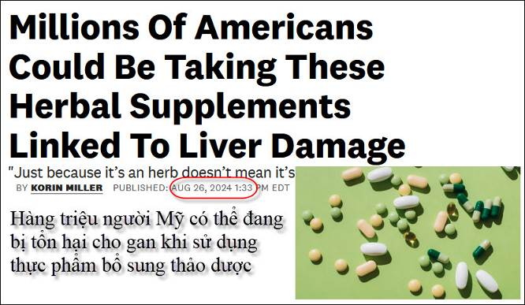
Nguồn tin và chi tiết: https://www.womenshealthmag.com/health/a61973555/supplements-liver-damage/
HCD tóm tắt bản tin:
Hàng triệu người Mỹ có thể đang bị tổn hại cho gan khi sử dụng thực phẩm bổ sung thảo dược.
Các nhà nghiên cứu từ Đại học Michigan đã phân tích dữ liệu từ sáu chất bổ sung thảo dược được coi là có khả năng gây độc cho gan, bao gồm ashwagandha, chiết xuất trà xanh, nghệ và các loại khác.
Jessica Cording, MS, RD, cho biết: “Ngành công nghiệp thực phẩm bổ sung phần lớn không được kiểm soát và những gì nhãn nói có thể không phải là những gì thực sự có trong chai”.
Nghiên cứu đã tìm thấy gì?
Đối với nghiên cứu được công bố trên JAMA Network Open, các nhà nghiên cứu đã phân tích dữ liệu từ hơn 9.500 người Mỹ trưởng thành với độ tuổi trung bình là 47,5 đã tham gia Khảo sát kiểm tra sức khỏe và dinh dưỡng quốc gia từ năm 2017 đến năm 2020.
Các nhà nghiên cứu tập trung vào sáu chất bổ sung trước đây có liên quan đến tổn thương gan:

- Ashwagandha  - Black cohosh  - Garcinia Cambogia  - Green tea extract  - Red yeast rice  - Turmeric/curcumin | Ashwagandha  Cohosh đen  Garcinia Cambogia  Chiết xuất trà xanh  Gạo men đỏ  Nghệ/nghệ

Thuốc bổ sung có gây tổn thương gan không?
Kết quả có ý nghĩa thống kê. Tuy nhiên, điều quan trọng cần chỉ ra là nghiên cứu không phát hiện ra rằng các chất bổ sung gây tổn thương gan; đúng hơn, người ta phát hiện ra rằng khoảng 5% người tham gia dùng chất bổ sung có thể gây hại. Sáu chất bổ sung được nghiên cứu có liên quan đến tổn thương gan trong nghiên cứu trước đây.
Tác giả chính của nghiên cứu Alisa Likhitsup, MD, MPH, giải thích với Medical News Today: “Làm thế nào những sản phẩm này gây tổn thương gan vẫn chưa được biết, nhưng có khả năng là do quá trình trao đổi chất xảy ra ở gan sau khi tiêu thụ sản phẩm”.

Tôi có nên thay đổi chế độ bổ sung của mình không?
Kelly Johnson-Arbor, MD, nhà nghiên cứu chất độc tại MedStar Health, cho biết: “Những phát hiện của nghiên cứu này sẽ nhắc nhở mọi người sử dụng các chất bổ sung trong chế độ ăn uống, bao gồm các sản phẩm thảo dược và thực vật một cách thận trọng”. "Chỉ vì những sản phẩm này được bán dưới dạng thực phẩm bổ sung 'không cần toa Bác sĩ ', không nhất thiết có nghĩa là chúng an toàn."
Cuối cùng, nếu bạn quan tâm đến việc bổ sung thảo dược, Cording khuyên bạn nên tham khảo ý kiến của nhà cung cấp dịch vụ chăm sóc sức khỏe được cấp phép—bác sĩ, chuyên gia dinh dưỡng hoặc dược sĩ đã đăng ký. Cô nói: “Bạn cần ai đó có trình độ đào tạo để nhận thức được những mối lo ngại tiềm ẩn cần chú ý”.
Johnson-Arbor đồng ý: "Vì các chất bổ sung có thể tương tác với các loại thuốc kê đơn và không kê đơn khác, điều quan trọng là phải nói chuyện với bác sĩ về bất kỳ và tất cả các chất bổ sung mà bạn đang dùng."
HCD: Thấy tin tức từ vài năm nay thường đề cập tới chuyện nầy nay gặp lại thì gởi các bạn đọc cho biết. Tôi không rành đâu.

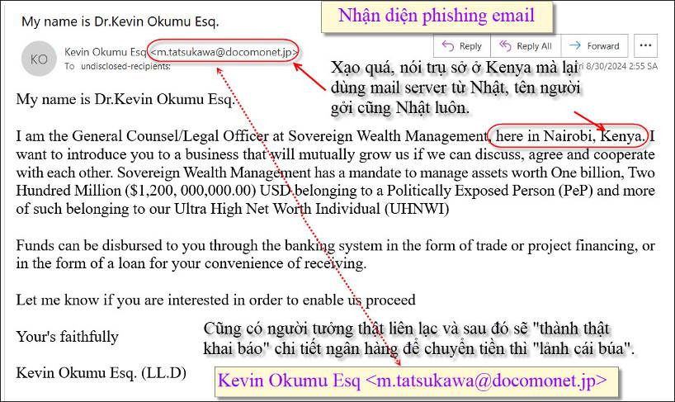

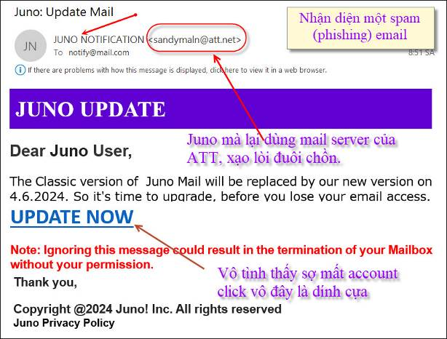

From: sao khue <saokhuecanada@
Date: Sun, Aug 25, 2024 at 5:58 AM
Subject: junk mails
To: Suong Lam Tran <suonglamt@
Sương Lam ơi
Có người nào đó ghép địa chỉ email của SK vào diễn đàn của họ, d d thân hữu, phụng sự etc … nên ít lâu nay SK nhận gần 100 mails lạ mỗi ngày. SK đã cho vô junk, block sender mà vẫn tiếp tục nhận .
SL hỏi anh Huỳnh chiếu Đẳng cách trị dùm SK mí , please ,
ngày nào cũng xóa bắt mệt , ngày nào bận là chít luôn….
Cảm ơn SL,
Sao Khuê
HCD: Thưa anh muốn ra khỏi một email groups nào thì chỉ cần gởi email tới địa chỉ unsubscribe của groups dó
Tức là copy hàng bên dưới bỏ vào To: rồi send đi là xong:
Dưới đây là email dùng unsubscribe một số groups email Việt Nam. (trong email nầy click ngay một hàng bên dưới, rồi send đi là xong, khỏi viết chữ nào hết).
7ngandam_2020+unsubscribe@googlegroups.com  ban-van-tho-chinhtri+unsubscribe@googlegroups.com  banvang+unsubscribe@googlegroups.com  ban-ve-thien-ac+unsubscribe@googlegroups.com  baovechanhphap+unsubscribe@googlegroups.com  biet-dong-quan-viet-nam+unsubscribe@googlegroups.com  caulacbobaochi+unsubscribe@googlegroups.com  ccptco+unsubscribe@googlegroups.com  cdnvqghk_cdtv+unsubscribe@googlegroups.com  cdvmbc+unsubscribe@googlegroups.com  cogaiviet+unsubscribe@googlegroups.com  conduongvui+unsubscribe@googlegroups.com  connguahoang+unsubscribe@googlegroups.com  con-ngua-hoang+unsubscribe@googlegroups.com  csvlksg+unsubscribe@googlegroups.com  cva60s+unsubscribe@googlegroups.com  cvaxagan+unsubscribe@googlegroups.com  chiensiconghoa+unsubscribe@googlegroups.com  chiensivnch+unsubscribe@googlegroups.com  chinhnghia+unsubscribe@googlegroups.com  chuttinh+unsubscribe@googlegroups.com  daihocsupham-vankhoasg+unsubscribe@googlegroups.com  daihocvankhoasg+unsubscribe@googlegroups.com  dakao-saigon+unsubscribe@googlegroups.com  dan-quyen-nhan-quyen+unsubscribe@googlegroups.com  diendan_banvang+unsubscribe@googlegroups.com  diendan_quehuongvietnam+unsubscribe@googlegroups.com  diendan_songvui+unsubscribe@googlegroups.com  diendan_tintuc+unsubscribe@googlegroups.com  diendan_tudo+unsubscribe@googlegroups.com  diendan_tudongonluan+unsubscribe@googlegroups.com  diendan_tudo-ngonluan+unsubscribe@googlegroups.com  diendan_tudongonluan+unsubscribe@googlegroups.com  diendan_tudotongiao+unsubscribe@googlegroups.com  diendan_thanhuu+unsubscribe@googlegroups.com  diendan_thoisu+unsubscribe@googlegroups.com  diendan_trangden+unsubscribe@googlegroups.com  diendanbaochi+unsubscribe@googlegroups.com  diendancaulacbotinhnghesi+unsubscribe@googlegroups.com  diendandantoc+unsubscribe@googlegroups.com  dien-dan-dan-toc+unsubscribe@googlegroups.com  diendanduockhoavn+unsubscribe@googlegroups.com  dien-dan-nuoc-viet-tu-do+unsubscribe@googlegroups.com  diendannguoivietgeorgia+unsubscribe@googlegroups.com  dien-dan-nguoi-viet-tu-do+unsubscribe@googlegroups.com  diendannhanban+unsubscribe@googlegroups.com  diendan-nhanban+unsubscribe@googlegroups.com  diendanquocgia+unsubscribe@googlegroups.com  dien-dan-quoc-noi-quoc-ngoai+unsubscribe@googlegroups.com  diendan-songvui+unsubscribe@googlegroups.com  diendantinhbanghuu+unsubscribe@googlegroups.com  diendantuoihac+unsubscribe@googlegroups.com  diendanthanhuu+unsubscribe@googlegroups.com  diendanthongtinvietnam+unsubscribe@googlegroups.com  dien-dan-tranh-luan+unsubscribe@googlegroups.com  duongvebengiac2+unsubscribe@googlegroups.com  dzudzi+unsubscribe@googlegroups.com  flower2003+unsubscribe@googlegroups.com  freedom4vn+unsubscribe@googlegroups.com  from:diendan_thanhuu+unsubscribe@googlegroups.com  from:diendannhanban+unsubscribe@googlegroups.com  from:dien-dan-quoc-noi-quoc-ngoai+unsubscribe@googlegroups.com  gd63tt+unsubscribe@googlegroups.com  haingoai_quocnoi+unsubscribe@googlegroups.com  haingoaiquocnoi+unsubscribe@googlegroups.com  hoaihuong+unsubscribe@googlegroups.com  hoatudo+unsubscribe@googlegroups.com  hoiamnhac_nghethuat+unsubscribe@googlegroups.com  hoicaonienor+unsubscribe@googlegroups.com  hoidonglienton+unsubscribe@googlegroups.com  hqvnocs+unsubscribe@googlegroups.com  huongxuan+unsubscribe@googlegroups.com  kbc4027+unsubscribe@googlegroups.com  kqvietnam+unsubscribe@googlegroups.com  kqvn+unsubscribe@googlegroups.com  len-tieng-vi-su-that+unsubscribe@googlegroups.com  lmvdccvn+unsubscribe@googlegroups.com  minhchautroidong+unsubscribe@googlegroups.com  noiketbanhuu+unsubscribe@googlegroups.com  nqcvn+unsubscribe@googlegroups.com  nuoc_viet+unsubscribe@googlegroups.com  nuocviet+unsubscribe@googlegroups.com  nuoc-viet+unsubscribe@googlegroups.com  nuocviet_danviet+unsubscribe@googlegroups.com  nuocviet-qn+unsubscribe@googlegroups.com  nuocvietquocnoi+unsubscribe@googlegroups.com  nuocviet-quocnoi+unsubscribe@googlegroups.com | nuocviettudo+unsubscribe@googlegroups.com  nuoc-viet-tu-do+unsubscribe@googlegroups.com  nvnt_ttg+unsubscribe@googlegroups.com  nvtncstca+unsubscribe@googlegroups.com  ngon-ngu-viet+unsubscribe@googlegroups.com  nguoivietcanada+unsubscribe@googlegroups.com  nguoi-viet-canada+unsubscribe@googlegroups.com  nguoi-viet-hai-ngoai+unsubscribe@googlegroups.com  nhanbandiendan+unsubscribe@googlegroups.com  nhom-nhan-anh-tan-van+unsubscribe@googlegroups.com  nhomthanhuu+unsubscribe@googlegroups.com  ocgroupforum+unsubscribe@googlegroups.com  pct70+unsubscribe@googlegroups.com  phanchautrinh70+unsubscribe@googlegroups.com  phucchohienlanh+unsubscribe@googlegroups.com  phuc-hung-viet+unsubscribe@googlegroups.com  phuchungviet+unsubscribe@googlegroups.com  phungsuxahoi+unsubscribe@googlegroups.com  phung-su-xa-hoi+unsubscribe@googlegroups.com  qn.vnch.conghoa+unsubscribe@googlegroups.com  qua-con-me+unsubscribe@googlegroups.com  quehuong+unsubscribe@googlegroups.com  rvn-net+unsubscribe@googlegroups.com  sinhhoatcongdongbaccali+unsubscribe@googlegroups.com  songvui+unsubscribe@googlegroups.com  suthat+unsubscribe@googlegroups.com  tadcsvn+unsubscribe@googlegroups.com  tienggoi_nonsong+unsubscribe@googlegroups.com  tienggoinonsong+unsubscribe@googlegroups.com  tieng-goi-non-song+unsubscribe@googlegroups.com  tiengque+unsubscribe@googlegroups.com  tieng-quehuong+unsubscribe@googlegroups.com  tieng-que-huong+unsubscribe@googlegroups.com  tintuc_tudo+unsubscribe@googlegroups.com  tintucthat+unsubscribe@googlegroups.com  tinh-than+unsubscribe@googlegroups.com  tinhthandantoc+unsubscribe@googlegroups.com  tinhthanhuu+unsubscribe@googlegroups.com  tinhvienxu+unsubscribe@googlegroups.com  toronto-medical-group+unsubscribe@googlegroups.com  tu_thongtin+unsubscribe@googlegroups.com  tudo_binhluan+unsubscribe@googlegroups.com  tudo_ngonluan+unsubscribe@googlegroups.com  tudo_tintuc+unsubscribe@googlegroups.com  tudo_thongtin+unsubscribe@googlegroups.com  tu-do-dan-chu+unsubscribe@googlegroups.com  tudo-ngonluan+unsubscribe@googlegroups.com  tu-do-ngon-luan+unsubscribe@googlegroups.com  tu-do-thong-tin+unsubscribe@googlegroups.com  tu-do-tranh-luan+unsubscribe@googlegroups.com  thaibinhhaingoai+unsubscribe@googlegroups.com  than-huu-tu-do+unsubscribe@googlegroups.com  thanhuumlnp+unsubscribe@googlegroups.com  thong_tin_tu_do+unsubscribe@googlegroups.com  truyenthongbaochi+unsubscribe@googlegroups.com  ubchcdvmbca+unsubscribe@googlegroups.com  usaelection+unsubscribe@googlegroups.com  vbqgvn+unsubscribe@googlegroups.com  vbqgvnch+unsubscribe@googlegroups.com  vidanviet+unsubscribe@googlegroups.com  viet4trump2020+unsubscribe@googlegroups.com  vietnam.net+unsubscribe@googlegroups.com  viet-nam_cong-hoa+unsubscribe@googlegroups.com  vietnam-conghoa+unsubscribe@googlegroups.com  viet-nam-cong-hoa+unsubscribe@googlegroups.com  vietnam-haingoai+unsubscribe@googlegroups.com  vietnam-muonnam+unsubscribe@googlegroups.com  vietnam-net+unsubscribe@googlegroups.com  vietnam-tudo+unsubscribe@googlegroups.com  vietnamthanhuu+unsubscribe@googlegroups.com  vietnam-vietnam+unsubscribe@googlegroups.com  viet-on-viet+unsubscribe@googlegroups.com  viettfacenews+unsubscribe@googlegroups.com  vnch-net+unsubscribe@googlegroups.com  vn-net+unsubscribe@googlegroups.com  vn-online+unsubscribe@googlegroups.com  vn-politics+unsubscribe@googlegroups.com  vnqddgroups+unsubscribe@googlegroups.com  vn-share-news+unsubscribe@googlegroups.com  vobihouston+unsubscribe@googlegroups.com  vobiquocgiavietnam+unsubscribe@googlegroups.com  vongtay+unsubscribe@googlegroups.com  vp_phtqcanada+unsubscribe@googlegroups.com  vuicuoi+unsubscribe@googlegroups.com  worldhotwidenews+unsubscribe@googlegroups.com  xomnhala_yamaha+unsubscribe@googlegroups.com  diendannguoivietgeorgia@goolegroups.com  diendannhanban@goolegroups.com


From: Hoai Vu <hoai.hvu@
Sent: Saturday, August 24, 2024 5:05 CH
Subject: Lời giải câu đố

Hôm nọ gửi anh bài toán hình học dễ, hôm nay lại xin gửi anh một bài toán khác hơi khó hơn một chút. Bài này tinh ý thì có thể tính nhẩm được đáp số khá nhanh, nhưng chứng minh được đáp số thì lại khó hơn một chút.
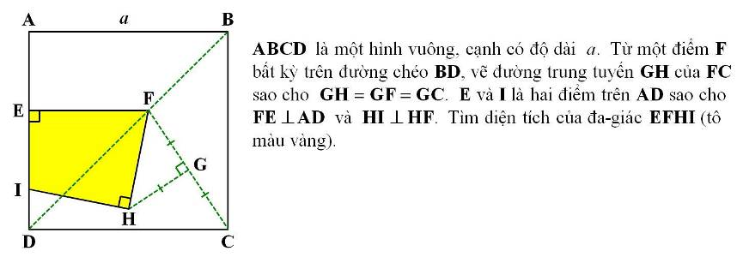
Kính anh,
Hoài
HCD: Cám ơn anh Hoài, mời các bạn giải đáp cho vui
-----===o0o===-----

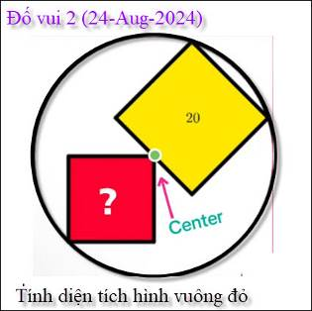

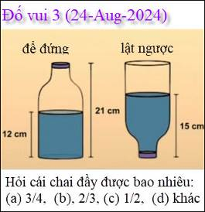
Tôi chưa tìm ra lời giải câu nầy.

From: Hoai Vu <hoai.hvu@
Sent: Sunday, August 25, 2024 7:05 CH
Subject: Re: [quanvenduong] Cell phone doc chun in, thuc pham va thuoc diet co tru sau, thuc pham het han, kit thu Covid-19, activation Windows, goc do vui va loi giai

Kính thưa anh Đẳng,
Xin gửi anh lời giải của mấy câu đố ngày hôm nay.

Bán kính của hình tròn là 5, diện tích hình vuông đỏ là 25/2 = 12.5

Đáp số là 2/3. Khoảng trống trong chai tương đương với chiều cao 21 - 15 = 6 cm tính từ dưới đáy chai đi lên. Giả sử như có cách nào mình bơm nước từ đáy chai thay vì từ cổ chai cho đầy thì cần một thể tích tương ứng với chiều cao 6 cm. Như vậy dung tích của chai tương ứng với chiều cao 18 cm nếu chai có tiết diện đồng nhất (tiết diện đáy). Chai đầy 12/18 = 2/3.
Kính anh,
Hoài
HCD: Cám ơn anh Hoài
Vế câu đố cái chai lật ngược tôi nhớ lại kỷ niệm hồi nhỏ khi ở đồng (quê). Tôi thấy người lớn xách cái chai 1 lít đến nhà bà bán rượu hỏi mua nửa lít đế. Bà bán rượu đong kiếu nầy: Dùng quặng đổ vào chừng phân nửa cái chai lít, rồ dùng vôi ăn trầu (luôn luôn có sẳn) làm dấu mức rượu trong chai. Xong đóng nút, lật ngược cái chai lại, so coi mực rượu cao hay thấp hơn mức ghi vôi. Thêm bớt rượu vài lần, ghi vôi lại vài lần thì mực rượu khi lật ngược và khi để đứng sẽ nằm ngay chỗ làm dấu trên chai. Khi đó là đúng nửa lít rượu.
Người mua và người bán đều chấp nhận như vậy. Lúc nhỏ tôi cũng không thắc mắc coi tại sao làm như vậy là đong đúng nửa chai.

From: nang huynh <nlehuynh@ >
Sent: Sunday, August 25, 2024 10:07 CH
Subject: Giải đáp các câu đố
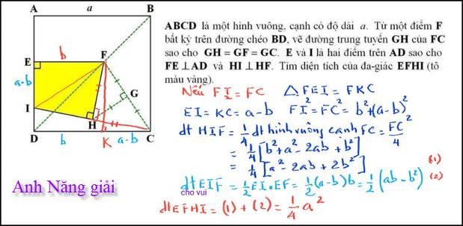
Câu 1: Trực giác cho biết FI = FC. ( nhưng chưa chứng minh được)
Diện tích của hình EFHI = 1/4. a^2. ( một phần tư hình vuông lớn)

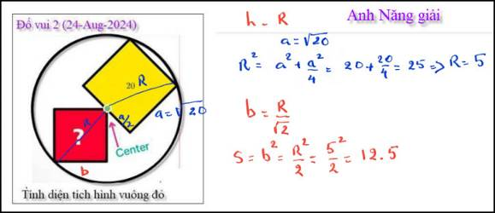
Câu 2: diện tích hình vuông đỏ = 12.5
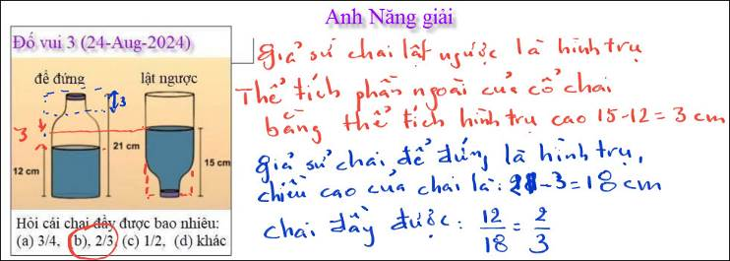
Câu 3: đáp số là 2/3
Về câu hỏi trước 2 ly chanh và mực thì chúng phải bằng nhau, vì nếu chúng khác nhau thì sau vài ngàn lần nữa, thì toàn bộ chanh chạy qua mực, và toàn bộ mực chạy qua chanh ! Điều này không thể xảy ra.

Đúng là anh Hoài làm tôi nặn óc, nhưng tôi vội trả lời, vì sáng sớm phải theo con,cháu " cruise Alaska " 1 tuần từ Vancouver.
Cảm ơn hai Anh, chúc hai Anh mạnh khỏe
Năng
HCD: Cám ơn anh Năng, chúc anh chị đi chơi vui vẻ.
-----===o0o===-----

From: Hoai Vu <hoai.hvu@
Sent: Wednesday, August 28, 2024 11:09 CH
Subject: Giải bài toán hình học
Kính thưa anh Đẳng và anh Năng,

Từ nay cho đến thứ Hai tuần tới em nghỉ lễ nên tối nay rảnh rỗi đánh máy lời giải cho bài toán hình học hôm nọ. Lúc một người bạn học cũ nêu ra bài toán này thì em theo trực giác mà tính nhẩm trong đầu ra đáp số, rất nhanh. Thế nhưng khi chứng minh thì lại khá rắc rối và phải dùng một đẳng thức lượng giác trong một tam giác. Xin trình quý anh bài giải chi tiết và hy vọng trong QVĐ sẽ có người tìm ra cách giải ngắn gọn và dễ hiểu hơn.
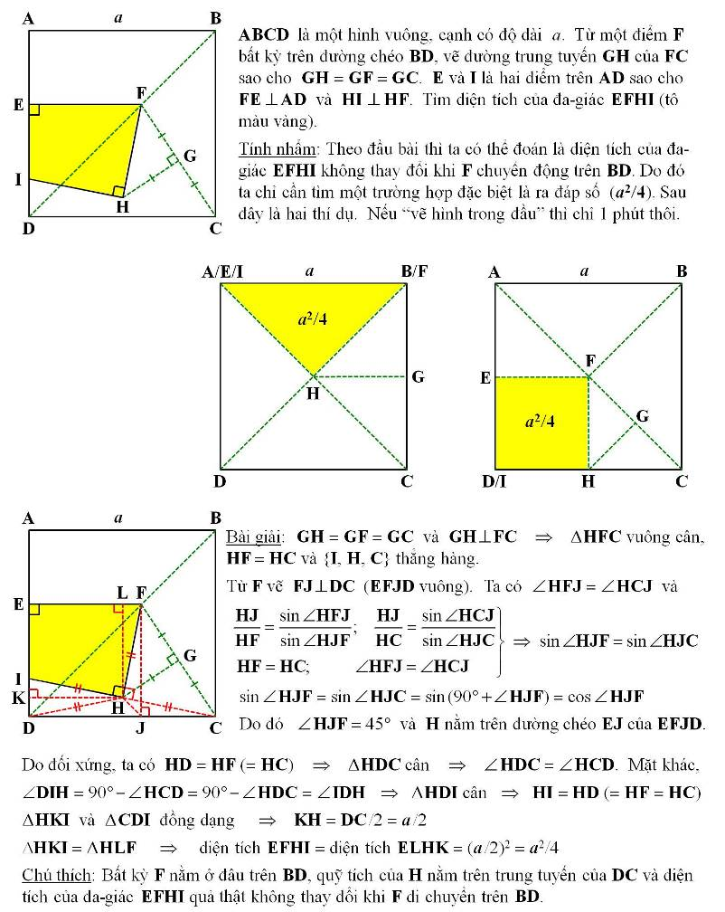
Kính,
Hoài
HCD: Cám ơn anh Hoài. Bài toán hay quá.

From: Nang Huynh <nlehuynh@ >
Sent: Thursday, August 29, 2024 8:10 SA
Subject: Re: Giải bài toán hình học
Sau email trước , tôi chứng minh được góc IFC=90, bằng cách vẽ thêm cũng tròn tâm F, bán kính FC.
Vì đang ở trên cruise và không muốn trả thêm Internet (30$/ngày)nên bị “bỏ tù”,hôm nay tàu dừng 8 giờ ở Skagway Alaska,nên mở e-mail được
Chúc hai Anh mạnh khỏe
Nǎng
Sent from my iPhone
HCD: Cám ơn anh Năng. Chúc anh chị Thiện Năng & Loan Anh và các cháu có chuyến đi Alaska vui vẻ.
-----===o0o===-----

